

**WeinOlogie - Lachen mit Weinen**

**Kabarettistische Weindegustation**

Der Alcomedian, der selbsternannte Berufsalkoholiker mit Auszeichnung, serviert Ihnen flüssige Antworten auf knallharte Fragen. Seine WeinOlogie ist eine köstliche Mischung aus spannenden Fakten und spritzigen Pointen. Wein oder nicht Wein? Das ist hier gar nicht erst die Frage, denn der Mann mit dem schönsten Job der Welt nimmt kein Rebenblatt vor den Mund. Stattdessen widmet er sich einer der letzten ungeklärten Fragen des Universums: Was ist ein guter Wein? Dabei nimmt er die Aromen ins Visier, legt sich mit Weinapps an und hebt immer schön den kleinen Finger. In einem epischen Finale stellt sich der selbsternannte Hohepriester des Alkohols schließlich seinem Todfeind: dem Zapfenwein. Da staunt der Laie und der Fachmann lacht sich schlapp!

An diesem Abend degustieren Sie auf humorvolle Weise die Weine vom Weingut XXXX, begleitet von einem köstlichen 3-Gänge-Menü aus unserer Küche.

Unterhaltung mit Menu und Weinbegleitung, Wasser und Kaffee

**CHF XXX.XX pro Person**

Reservation: www.XXXXXXX.ch / +41XX XXX XX XX

Name Veranstalter

Strasse

Ort

www.alcomedian.ch

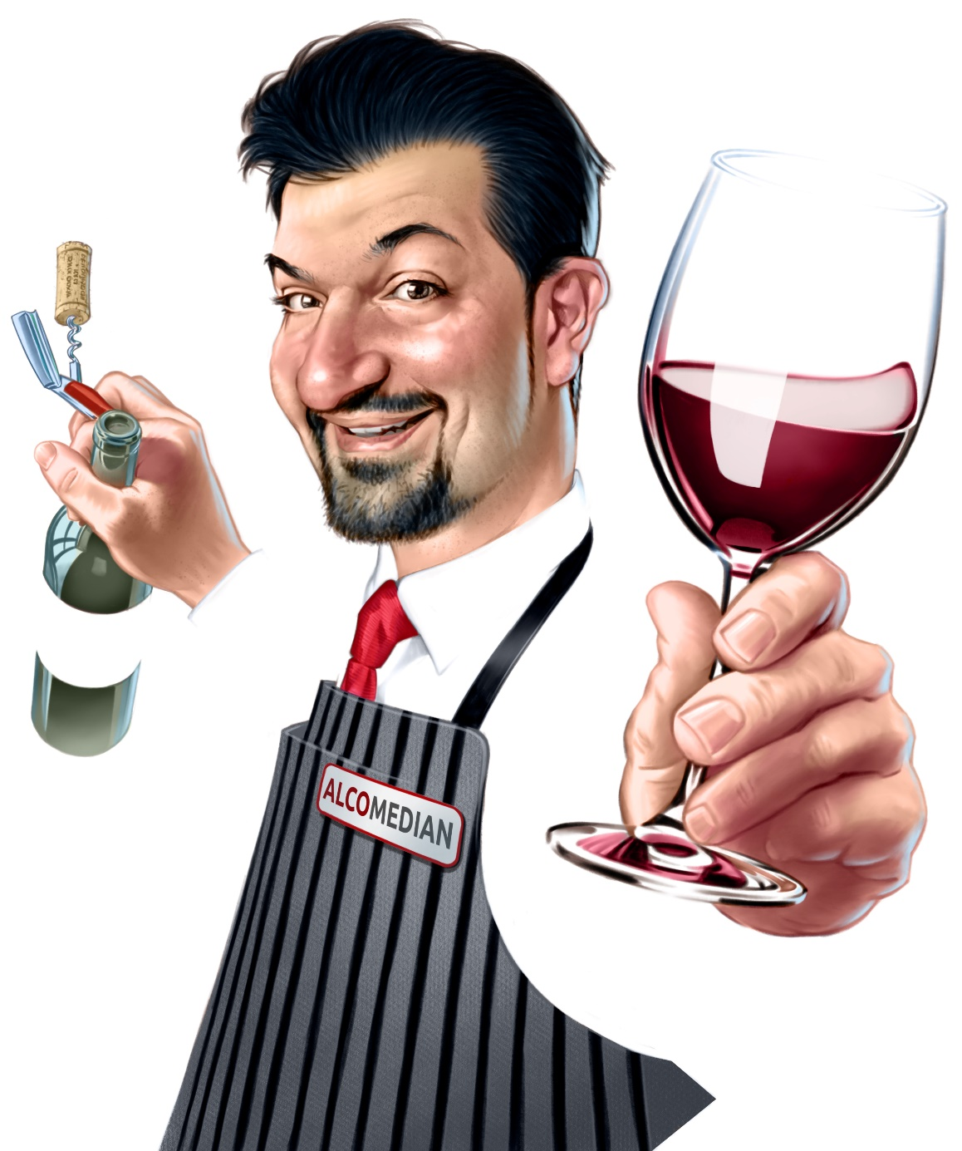

**WeinOlogie - Lachen mit Weinen**

Xtag, XX.XX.20XX

um XX:XX